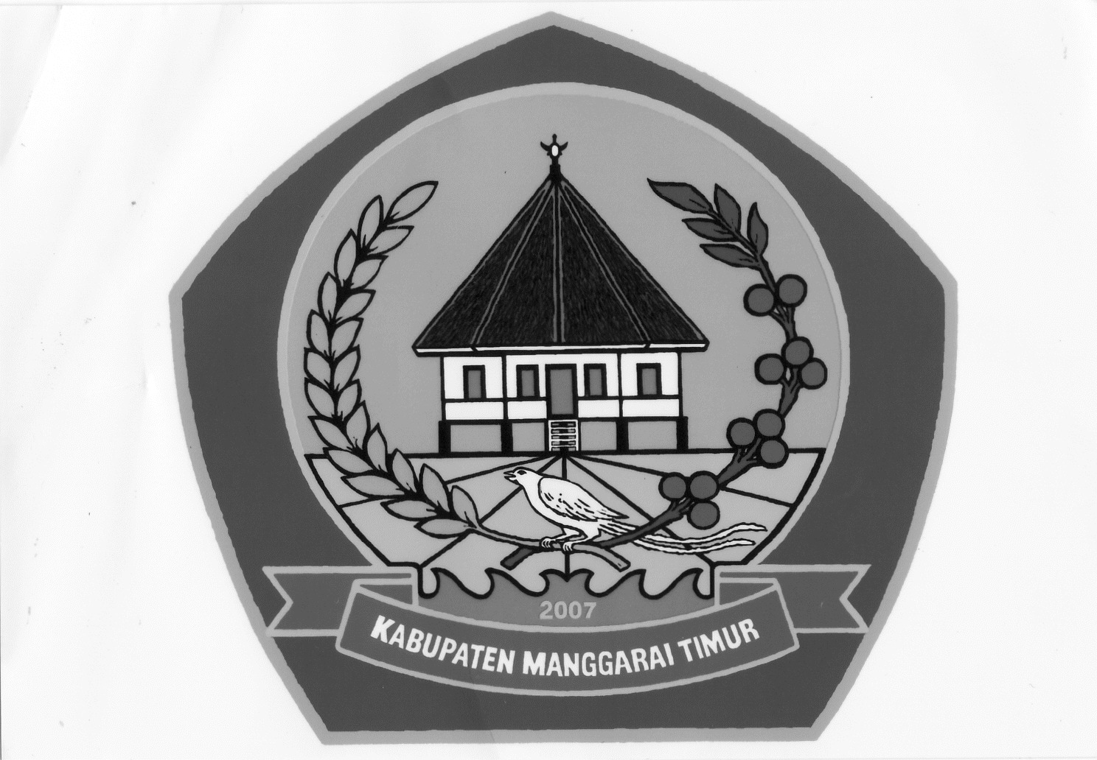**PEMERINTAH KABUPATEN MANGGARAI TIMUR**

**KECAMATAN KOTA KOMBA UTARA**

DESA MOKEL

**SURAT KETERANGAN KEHILANGAN**

Nomor:Pem.042.2/175/XI/2024

Yang bertanda tangan di bawah ini :

N a m a : FRANSISKUS KELANG

J a b a t a n : KEPALA DESA

A l a m a t : KETAL-DESA MOKEL

Menerangkan dengan sesungguhnya bahwa :

N a m a : MARTINUS GUAL

NIK ; 5319061809630001

Tempat/Tgl. Lahir : DERU, 15 Oktober 1966

A g a m a : Katholik

Jenis Kelamin : Laki - Laki

Status : Kawin

Pekerjaan : Petani/Pekebun

A l a m a t : Deru RT.006/RW.003 Dusun Deru

Desa Mokel, Kecamatan Kota Komba Utara

Kabupaten Manggarai Timur,Propinsi

Nusa Tenggara Timur, Indonesia.

Menerangkan bahwa telah kehilangan barang/surat-surat penting berupa; **KARTU TANDA PENDUDUK (KTP)**

Demikian surat keterangan ini di buat, untuk dapat digunakan semestinya.

Dikeluarkan Di Pedak

Pada Tanggal: 13 November 2024

Kepala Desa Mokel

**FRANSISKUS KELANG**